2 группа.
Воспитатель: Шинкар Оксана Алексеевна.
Среда - 22 апреля.
Доброе утро! Спасибо большое, уважаемые родители на обратную связь!
Зарядка: Мишка ходит косолапый,
Сильно расставляя лапы (изображаем, как, переваливаясь, ходит мишка),
Белка прыгает по лесу – Рыжехвостая принцесса (подпрыгиваем).
Очень плавно и без страха. Ходит в поле черепаха (становимся на четвереньки и медленно передвигаемся).
Лошадь бегает рысцою И прокатит нас с тобою (бегаем, перебирая ногами, как лошадь). Ну, а цапля, чудо-птица, Длинноногая девица, Простояла, словно свечка, На одной ноге весь вечер! (Все поджимают одну ногу и стоят так, кто сколько выдержит.
Ведущий считает: один, два, три и т.д., дожидаясь проигравших. Кто дольше всех продержался, стоя на одной ножке, тот и выиграл).
Маленькую мышку Крошкою зовут (сели на корточки и пищим, как мышки).
Маленькая мышка прячется вот тут (показываем на себя пальчиком).
Мышка выбегает ночью погулять (бегаем в разные стороны),
Начинает шумно прыгать, хохотать (бегаем, прыгаем, смеемся).
Но, как только кошка «Мяу» скажет вдруг (все замирают на месте),
Мышка замирает – тихо все вокруг…
Представьте, наша Крошка Боится Машки-кошки! (все разбегаются в разные стороны, а ведущий исполняет роль кошки и, мяукая, догоняет «мышек»)
Пальчиковая гимнастика:
Это зайчонок, это бельчонок, (Сгибают пальцы в кулак, начиная с мизинца.)
Это лисёнок, это волчонок,
А это спешит, ковыляет спросонок (Вращают большим пальцем.)
Бурый, мохнатый,
Смешной медвежонок.
Завтрак:
Занятие: Лепка на тему: «Домашние и дикие животные и их детёныши»
« Заяц на поляне».
Программное содержание: Учить детей лепить знакомые предметы, состоящие из нескольких частей, делить комок пластилина на нужное число частей. При лепке туловища и головы пользоваться приемом скатывания пластилина кругообразными движениями между ладонями, при лепке ушей – приемами раскатывания палочек и сплющивания. Закреплять умение прочно соединять части между собой, прижимая их друг к другу.
Материал: кусок пластилина в виде толстой палочки, игрушка – зайчик, «полянка» из цветной бумаги.
Ход занятия.
Ребята, посмотрите, кто здесь притаился и дрожит?
Д. Зайка.
Конечно, зайка. Как же он сюда попал? (Берет игрушку в руки).
Вот какой забавный зайка,
Ты не бойся, побегайка!
На макушке – длинные ушки,
Пушистая спинка, мягкий животик,
А сзади у зайки – коротенький хвостик.
Тебя не будем обижать,
Будем с зайчиком играть.
Погладьте зайку, ребята, чтобы он вас не боялся (дети гладят игрушку), покажите, где у зайки животик и спинка? Правильно. Ещё спинку и животик можно назвать туловищем. Посмотрите на голову зайчика. На что похожа голова у зайки? (На шарик). Правильно. А что больше туловище или голова?
Д. Туловище больше.
Правильно. А где у зайки ушки, какие они?
Д. Длинные, большие.
А где хвостик? Какой он?
Д. Коротенький, маленький.
У зайчика есть лапки, покажите их.
(Дети показывают лапки).
Ребятки, зайчик обязательно с нами сегодня поиграет, но ему надо будет вернуться в лес, домой, и, чтобы ему не было скучно, давайте слепим ему друзей-зайчат. В лесу они будут вместе играть, по травке скакать, да нас вспоминать!
Сейчас я расскажу, как слепить маленького веселого зайчика. Возьмите в руки пластилин и разделите его на две части. А теперь, давайте один кусок пластилина разделим ещё на две части. Ребята, скажите, что сначала мы будем лепить?
Д. Туловище.
Правильно, туловище, к нему мы прикрепим голову, лапки и хвостик. А если туловище самая большая деталь, какой кусочек глины мы возьмём? (самый большой). Правильно. Посмотрите, сначала мы скатаем из него шарик.
приём скатывания (круговое последовательно одновременное движение рук – правая рука движется вправо по часовой стрелке, левая – за ней, но в несколько замедленном темпе. Правая рука обычно помещается сверху левой. Левая рука совершает движения более медленные. Пальцы обеих рук округло полусогнуты в форме чашечки, как бы обхватывая шар).
Но посмотрите, туловище у зайки не совсем круглое, оно немного вытянутое и больше похоже на воздушный шарик или дыню. Давайте слегка вытянем его с обеих сторон.
Молодцы. А теперь возьмите кусочек пластилина поменьше. Как думаете, что мы сейчас будем лепить?
Д. Голову.
Правильно. А какой она формы?
Д. Круглая.
Правильно, голова круглая. Давайте скатаем шарики поменьше.
Ну вот, у нас готовы туловище и голова. Теперь нам надо присоединить голову к туловищу и примазать, чтобы голова держалась крепко.
Ребята, скажите, что ещё надо слепить зайчику?
Д. Ушки, хвостик и лапки.
Правильно. Сначала сделаем зайчику ушки. Какие они?
Д. Длинные, большие.
Правильно. Сейчас возьмите оставшийся кусочек пластилина и разделите его пополам. Вот так. Молодцы, один кусочек отложите в сторону, а от второго отделите немного пластилина на хвостик, оставшийся кусочек разделите ещё на две части. Правильно. Это будут ушки. Сейчас мы раскатаем жгутики и сплющим их, чтобы наши ушки были похожи на настоящие.
А теперь прикрепляем ушки к голове. Из самого маленького кусочка пластилина сделаем хвостик. На что он похож?
Д. На шарик.
Правильно, на шарик. Мы сегодня уже лепили шарики. Слепим ещё один, только маленький. А, чтобы хвостик был похож на настоящий, мы чуть-чуть оттянем один край. Присоединяем хвостик к туловищу. А теперь нам осталось слепить нашим зайчикам лапки. Возьмите последний кусочек пластилина и разделите на две части. А теперь нам надо раскатать два жгутика и прикрепить их к туловищу.
Ну вот и готовы наши зайчики. Палочками сделаем им глазки, носик и рот. А теперь посмотрите, какая красивая полянка с зелёной травкой. Давайте поставим наших зайчиков на полянку и посмотрим, какие они у нас получились красивые.
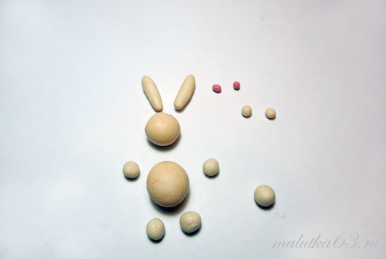
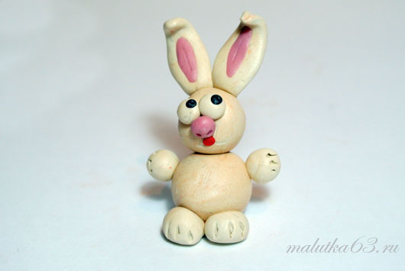

Физкультура: по плану физкультурного работника.

